

××项目
运维使用手册

文件编号：项目编号-LX-01
版本号：V1.0

编制 | 何迎春 | 审核 |  | 批准
日期 | 2022/10/24 | 日期 |  | 日期

变更记录
模板修订记录
版本号 | 修改点说明 | 变更日期 | 变更人 | 审核人 | 复核人 | 批准人
文件修订记录
版本号 | 修改点说明 | 变更日期 | 变更人 | 审核人 | 复核人 | 批准人
目录
1 编写目的 4
2 读者对象 4
3 项目信息 4
3.1 项目简介 4
3.2 项目人员 4
3.3 项目资料 5
4 部署环境相关 5
4.1 部署环境介绍 5
4.2 主机信息 5
5 项目架构信息 7
6 项目部署 7
6.1 准备阶段 7
6.2 部署所需中间件 8
6.3 CI/CD配置 8
6.4 服务部署 8
7 项目更新迭代 8
7.1 更新前准备 8
7.2 操作更新 9
7.3 验证与其他 9
8 数据备份 9
9 日常运维与注意事项 10
9.1 日常运维 10
9.2 注意事项 10
10 日志查看 10
11 监控方案 10

目录字体说明：
一级目录：宋体三号，加粗
二级目录：宋体小三，加粗
三级目录：宋体四号，加粗
四级目录：宋体小四，加粗
正文：宋体，五号。
段落间距1.2倍

编写目的
通过对所需运维项目的部署环境介绍、中间件介绍、架构及所用技术栈介绍，使手册读者能够快速的了解项目涉及的部署环境、技术需关注方向、及该项目的注意事项等一些实际运维中的关切内容。

读者对象
- 运维工程师
- 系统架构师、系统管理员
- 开发工程师

项目信息

项目简介
xxx信息管理系统
提示：
（1）简单概述项目名称，背景
（2）项目归属的业务部门或其他信息

项目人员
序号 | 角色 | 姓名 | 联系方式 | 工作邮箱 | 其他
1 | 项目负责人 | 李xx | 175xxxxxxx
2 | 后端开发 | 王xx | 175xxxxxx
3 | 前端开发 | 张xx | 175xxxxxx
4 | 其他

提示：
（1）人员信息完善有助于快速定位，及时有效沟通

项目资料
- 项目代码仓库 例如http://git.software.dimpt.com/xxxx/xxxx
- 项目禅道地址 例如http://project.software.dimpt.com/xxxx/xxx
- 项目生产环境访问地址 例如http://demo.citc.com/
- 项目测试环境地址、开发环境地址等
- 项目用到的各种仓库地址，如docker仓库，maven仓库，npm仓库等
提示：
（1）项目资料地址请尽量完善

部署环境相关

部署环境介绍
阐述部署环境信息。
提示：
例如：xxx项目生产环境位于中讯云上，项目包含5台虚拟主机，带宽资源50M
中间件mysql,redis等均为共享5台主机资源自建服务，服务部署、管理采用docker + kubesphere作为主要技术栈。

主机信息
资源类型 | IP | 用户名 | 密码/证书 | 端口 | 所属角色 | 其他
自有机房 | x.x.x.x | user | passwd | 22 | k8s-master
私有云 | x.x.x.x | user | passwd | 22 | k8s-node
私有云 | x.x.x.x | user | passwd | 22 | mysql
公有云/ecs | x.x.x.x | user | passwd | 22 | k8s-node/NFS
公有云/rds | rds-01.aliyun.com | demo | passwd | 3306 | mysql

提示：
（1）所属角色可重叠，如1.1.1.1即是mysql节点也是k8s的node计算节点
（2）其他未尽信息可在“其他”里说明，或另增列说明

项目架构信息
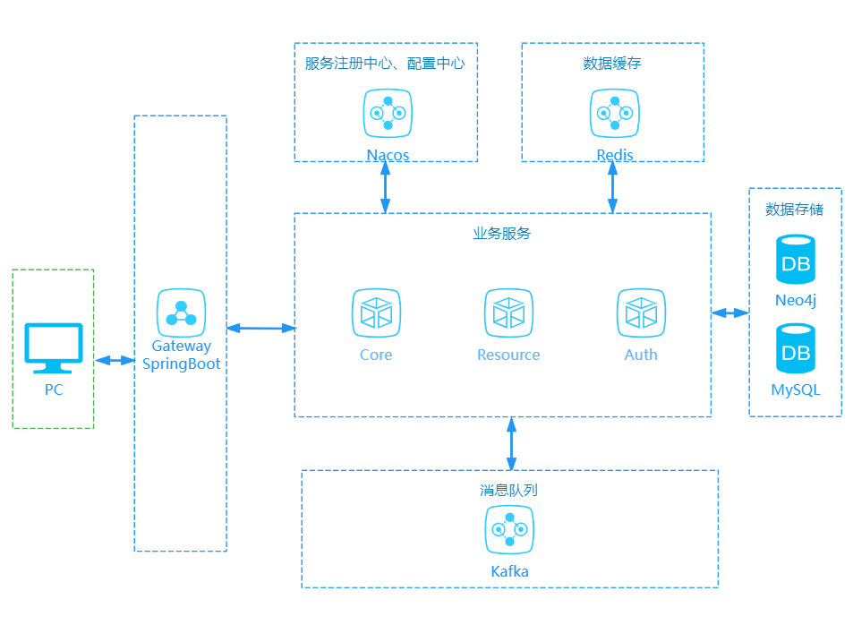

提示：
（1）提供该项目的部署架构图示，格式不限。

项目部署

准备阶段
提示：
（1）准备阶段指部署正式服务与中间件服务之前的所有步骤
（2）介绍所需的资源，如系统版本，主机台数；
（3）介绍所需的基础环境配置，如配置主机名，hosts,repo仓库等；
（4）部署基础环境，如先部署k8s集群，然后搭建kubesphere平台。
正文

部署所需中间件
提示:
（1）部署项目所需的中间件服务，如基于kubesphere部署mysql服务
（2）初始化中间件环境，如初始化数据库，创建Minio Bucket等
正文

CI/CD配置
提示：
- 检查分析项目的gitlab仓库是否配置有.gitlab-ci.yml配置文件
- 运行该项目的CI文件，并检查所需的runner，依赖的各种仓库是否正常
- CI任务正常运行结束后，检查部署所需的镜像是否正常
正文

服务部署
提示：
- 在kubernetes环境中可能需要执行kubectl apply -f xxx.yml 文件部署相关的前后端服务
（2）在kubesphere中，可视具体情形在web页面应用具体部署代码，或使用内置的DevOps工具执行前后端服务部署
（3）在无编排工具的项目，可使用docker-compose部署相关服务
正文

项目更新迭代

更新前准备
提示：
（1）原则上需由项目负责人邮件发起更新的具体通知
（2）备份对应的更新内容，如上个版本的服务镜像；
（3）有数据库变更时及时备份数据库

正文

操作更新
提示：
（1）描述具体的操作步骤，如 kubectl apply -f xxx.yaml
（2）运维验证服务启动是否正常，有无错误日志

正文

验证与其他
提示：
（1）通知相关负责人进行结果验证
（2）验证不通过时，与负责人沟通服务回滚的具体事宜
（3）验证通过，正常结束

正文

数据备份
提示：
（1）结合具体的项目情况，制定合理的数据备份计划任务；
（2）备份数据需异机或异数据中心存放
（3）定时检查备份数据的有效性；
（4）阐述数据异常时的恢复方案或过程

正文

日常运维与注意事项

日常运维
提示：
- 描述日常运维内容，如集群状态查看，容量查询
- 项目服务正常判定的主要指标

正文

注意事项
提示：
（1）结合每个项目自身情况，阐述是否有特别需要注意的地方

正文

日志查看
阐述具体的项目日志查看方法
提示：
- 可表述kubesphere平台的日志查看方法
- docker-compose方式部署的查看方法（建议挂载至集中的NFS地址方便下载查看）
正文

监控方案
提示：
（1）阐述监控方案的技术选型，如Prometheus或zabbix
（2）阐述主要的监控流程
（3）阐述主要的监控指标或监控内容
（4）提供具体的监控地址与使用的账号密码

正文

